**BAB III**

**METODOLOGI PENELITIAN**

### Metode Penelitian

Penelitian terhadap persimpangan Bundaran Cibiru ini adalah untuk menganalisa manajemen yang tepat untuk simpang tersebut. Metode yang dipakai pada penelitian ini seperti yang disebutkan berikut :

#### Metode Penentuan Subyek

Maksud penentuan subyek ini adalah variabel yang dapat dijadikan sasaran dalam penelitian. Beberapa variabel tersebut adalah kondisi geometrik simpang, kondisi lingkungan, pengaturan lalulintas, volume lalulintas, jumlah pendekatan, fase sinyal, waktu siklus, klarifikasi kendaraan dan periode pengamatan.

#### Metode Studi Pustaka

Studi pustaka diperlukan sebagai acuan penelitian setelah subyek ditentukan. Studi pustaka juga merupakan landasan teori bagi penelitian yang mengacu pada buku-buku, pendapat, dan teori-teori yang berhubungan dengan penelitian.

### Survey Pendahuluan dan Pemilihan Lokasi

Mengamati beberapa persimpangan yang ada secara visual (kondisi geometrik, komposisi kendaraan, dan fasilitas jalan), dan akhirnya dipilih simpang tiga Bundaran Cibiru karena pada simpang tersebut sering terjadi permasalahan yang menyangkut perilaku lalulintas.

#### Pengumpulan Data

Data primer atau data yang diambil dari lapangan meliputi kondisi geometrik, kondisi lingkungan, hambatan samping, volume lalulintas. Data sekunder meliputi jumlah penduduk di Kodya Bandung, data pertumbuhan jumlah kendaraan dari Biro Pusat Statistik (BPS).

Data primer didapat dengan cara observasi atau pengamatan di lokasi penelitian, yaitu meliputi :

1. Pengamatan pengukuran geometrik simpang dilakukan dengan mencatat jumlah lajur dan arah, menentukan kode pendekat (barat, timur, utara dan selatan) dan tipe pendekat (terlindung atau terlawan), ada tidaknya median jalan, menentikan kelandaian jalan, mengukur lebar pendekat, lebar lajur belok kiri langsung, lebar bahu dan median (jika ada), lebar masuk dan keluar pendekat. Pengukuran dilakukan pada malam hari agar tidak mengganggu kelancaran arus lalulintas.
2. Pengamatan kondisi lingkungan adalah menetapkan simpang tersebut sebagai lahan komersial, lahan pemukiman atau daerah dengan akses terbatas.
3. Pengamatan dan pencacahan hambatan samping dilakukan pada sisi terbaik pendekat sepanjang 20 meter dengan mencatat semua pergerakan oleh unsur-unsur pejakan kaki, kendaraan yang keluar masuk halaman di sisi pendekat.
4. Survei volume lalulintas dilakukan dengan mempertimbangkan faktor-faktor jumlah kendaraan, arah gerakan, waktu pengamatan dan periode jam sibuk. Setiap pencatat mencatat semua kendaraan yang melewati (sesuai klasifikasinya) baik untuk gerak lurus, belok kiri serta mengisikannya ke dalam formulir pencacahan yang disediakan. Waktu pengamatan dibagi per 15 menit untuk pagi, siang dan sore hari. Kondisi cuaca saat pengamatan dicatat apakah cuacanya cerah, turun hujan atau kondisi lainnya. Pencacahan volume lalulintas dilakukan pada jam-jam sibuk anggapan selama 3 hari.

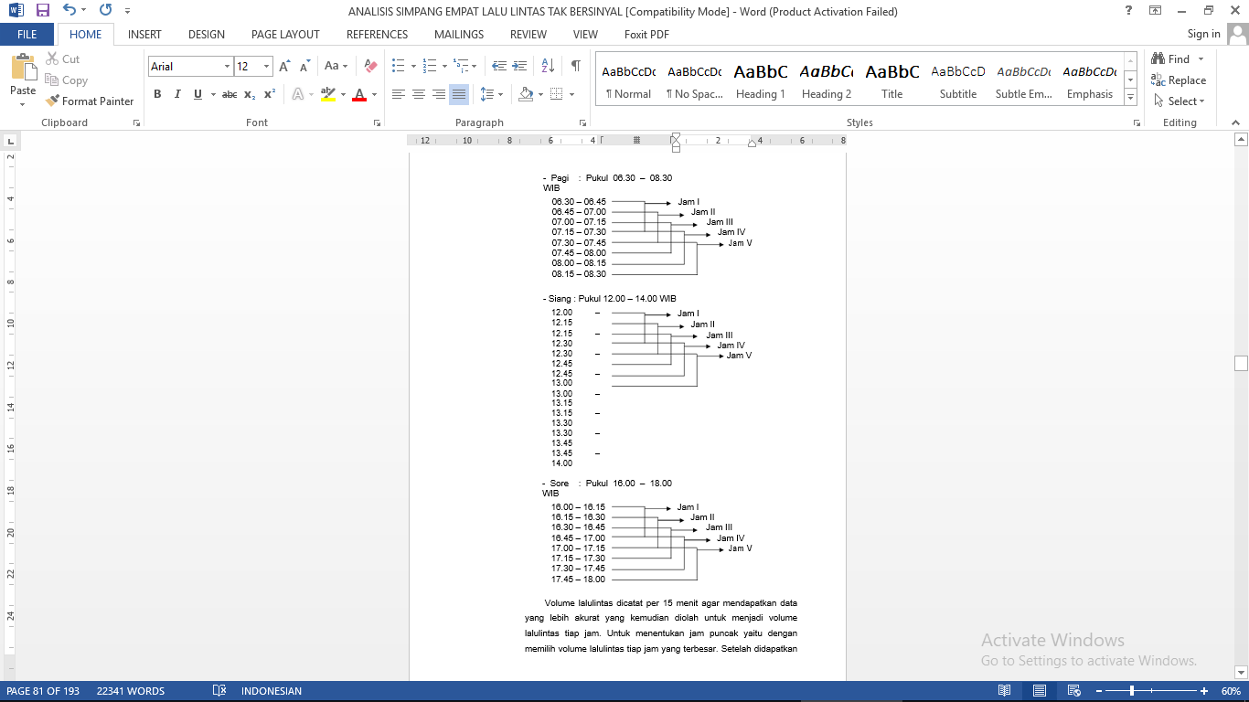Penentuan jam-jam sibuk anggapan di sini berdasarkan fungsi dari Jl. Soekarno-Hatta, Jl. Raya Cipadung, Jl. A.H. Nasution. Ketiga jalan ini merupakan julur yang sering digunakan oleh masyarakat Kodya Bandung untuk melakukan aktifitas kerja bagi para pegawai maupun aktifitas sekolah bagi para pelajar, sehingga diambil 3 hari yaitu hari Senin, Selasa, Rabu. Penelitian dilakukan pada jam-jam sibuk yaitu pada :

1. Pola Survei Perhitungan Volume Lalu Lintas

Volume lalulintas dicatat per 15 menit agar mendapatkan data yang lebih akurat yang kemudian diolah untuk menjadi volume lalulintas tiap jam. Untuk menentukan jam puncak yaitu dengan memilih volume lalulintas tiap jam yang terbesar. Setelah didapatkan data volume lalulintas untuk tiap jam (smp/jam) dan periode pengamatan (pagi, siang, sore) masing-masing untuk hari Senin, Selasa, Rabu, maka selanjutnya adalah dengan menjumlahkan volume lalulintas setiap masing-masing gerakan pada setiap lengan simpang. Untuk menentukan jam puncak yaitu dengan memilih volume lalulintas terbanyak pada setiap periode (pagi, siang, sore).

1. Surveyor yang dibutuhkan untuk survey pencacahan volume arus lalulintas dan jenis kendaraan terdiri dari :
   * Untuk tiap lengan pada simpang ada 3 (tiga) surveyor yang mencatat volume arus lalulintas tiap-tiap surveyor mencatat kendaraan LV, HV, dan MC, dengan perincian surveyor sebagai berikut :
     1. Jl. Soekarno-Hatta ada 4 surveyor
     2. Jl. Raya Cipadung ada 4 surveyor
     3. Jl. A.H. Nasution ada 4 surveyor
   * Jumlah surveyor yang mencatat hambatan samping untuk tiap-tiap lengan simpang ada 1 orang.

Data sekunder didapat dengan menginventarisasi data yang merujuk pada data dari instansi terkait meliputi data pertumbuhan jumlah penduduk di kota Bandung, data pertumbuhan jumlah kendaraan dari Biro Pusat Statistik (BPS).

#### Alat Penelitian

Dalam pengambilan data digunakan beberapa alat untuk menunjang pelaksanaan penelitian sebagai berikut ;

1. S*topwatch*

Digunakan sebagai pencatat waktu tundaan lalulintas dijalan utama.

1. *Hand counter* atau pencacah

Digunakan untuk menghitung jumlah kendaraan yang melewati persimpangan berdasarkan jenis kendaraan pada masing- masing lengan per periode.

1. *Rol meter*

Digunakan sebagai alat untuk mengukur lebar jalan pada tiap-tiap lengan dipersimpangan.

1. Formulir - formulir penelitian dan alat tulis

Sebagai alat pencatat hasil dari data-data primer yang ada pada waktu pengamatan berlangsung.

#### Analisis Data untuk Simpang Tak Bersinyal dengan MKJI 1997

Data primer dan data sekunder yang diperoleh dari lapangan merupakan masukan untuk perhitungan simpang tak bersinyal dengan MKJI 1997.

Analisis data untuk Simpang Tak Bersinyal dengan menggunakan Manual Kapasitas Jalan Indonesia (MKJI, 1997) ini bertujuan untuk mengetahui kinerja simpang apakah masih layak atau tidak. Apabila dari hasil analisis menunjukan kinerja simpang sudah tidak layak lagi, maka perlu adanya pemecahan masalah. Akhir dari analisis ini bertujuan untuk merencanakan pola serta ukuran yang sesuai dan memenuhi sasaran yang diharapkan untuk kondisi lingkungan tertentu.

#### Menentukan Manajemen Simpang dan Fase Sinyal

Manajemen dibuat berdasarkan hasil perencanaan lampu lalulintas serta pengaruh sinyal terhadap kapasitas, derajat kejenuhan, perilaku lalulintas (panjang antrian, angka henti, rasio kendaraan berhenti dan tundaan).

### Flow Chart Penelitian

Flow chat penelitian digunakan sebagai dasar pelaksanaan penelitian serta untuk lebih mempermudah dalam penelitian tersebut. Flow chart dapat dilihat pada Gambar 3.2 dibawah ini.

Survei Pendahuluan

1. Penentuan Lokasi Survei
2. Penentuan titik pengamatan
3. Penentuan jam puncak

Penentuan Waktu Pelaksanaan

(3 hari Dalam Seminggu

Penjelasan Metode Survei

Pengumpulan Data Sekunder

1. Jumlah Penduduk
2. Jumlah Kendaraan

Pengumpulan Data Primer

1. Geometrik
2. Volume Lalulintas

Pelaksanaan Survei

Analisa Data

Kapasitas

C = Co x Fw x Fm x Fcs x Fg x Frsu x Flt x Frt x Fmi

|  |
| --- |
| Penentuan Perubahan Faktor-faktor mempengaruhi Kapasitas Simpang |
|  |
|  |
|  |

Kinerja Simpang

1. Derajat Kejenuhan
2. Tundaan
3. Probabilitas Antrian

DS < 0,8

Alternatif Perbaikan Simpang Menjadi Simpang Bersinyal

1. Flow Chart Alur Penelitian